Муниципальное казенное дошкольное общеобразовательное учреждение

« Детский сад №6 « Дюймовочка» г. Людиново, Калужская область

**Педагогический проект**

***"Никто не забыт и ничто не забыто",***

**Посвященного 75-летию Победы в войне в режиме самоизоляции.**

**Подготовили воспитатели**

**подготовительной группы:**

**Коняшкина Е.В.**

**Антинова Ю.В.**

**2020г.**

**Этапы реализации проекта "Никто не забыт и ничто не забыто"**

|  |  |  |  |
| --- | --- | --- | --- |
| **№** | **Этапы** | **Задачи** | **Сроки** |
| 1 этап | Организационный | Подбор, изучение, анализ научно-методической литературы и интернет ресурсов, привлечение родителей к предстоящей познавательной работе, разработка планов работы с детьми и родителями по реализации проекта. | 07.04.2020-10.04.2020 |
| 2 этап | Практический | воспитание в детях патриотических чувств, любви к Родине, гордости за ее достижения, повышение родительской компетентности по представленной проблеме. | 11.04.2020-25.04.2020 |
| 3 этап | Итоговый | обобщение опыта и определение результата практической деятельности реализации проекта. | 26.04.2020- 30.04.2020 |

**Перспективное планирование проекта " Никто не забыт и ничто не забыто "**

|  |  |  |  |  |  |
| --- | --- | --- | --- | --- | --- |
| **Задачи взаимодействия** | | | | | |
| **Этапы реализации** | | **Воспитатель-ребёнок** | | **Узкие специалисты** | **Ребёнок - родители** |
| **Организационный этап (07.04.20-10.04.20)** | | | | | |
| **Моделирование ситуации. Выявление проблемы** | | Приближается праздник, значимость которого остается неизменной- 75-летие Великой Победы. Чтобы не изменялось в нашей истории и как бы ни менялись факты, победа в Великой Отечественной войне – наша слава и гордость.В нашем детском саду, мы стремимся формировать у своих воспитанников **патриотическое сознание,** через знакомство с героическим наследием своего города и в целом страны. Но многие дети имеют очень скудные знания о Великой Отечественной войне, не имеют представлений о причинах возникновения праздника. Таким образом, было принято решение разработать и реализовать в период самоизоляции **проект***«****Никто не забыт****,****ничто не забыто…****»*. | | | **Консультация** о целях и задачах проекта, формах сотрудничества. диагностика для родителей(анкетирование)  принятие участия в проекте  (**см. Приложение 1)** |
| **Организация предметно-пространственной развивающей среды.**  **Цель**: создание обстановки, которая поможет детям реализовать проект. | | Подбор художественной литературы, подбор иллюстраций, дидактических игр, мультфильмов, видео роликов о ВОВ. | | , | Предложить родителям ссылки в интернет ресурсах в помощь по ознакомлению с данной темой.  **Задача:** Повышение родительской компетентности по представленной проблеме. |
| **Предварительная диагностика**  **(см Приложение 2)**  **Цель**: выявить знания детей по тематике проекта. | | 1.Что такое ВОВ?  2.Кто и когда напал на нашу Родину?  3.Когда закончилась война?  4.Что такое парад?  5.Что нужно для того, чтобы помнить о тех, кто не пришел с войны? | |  |  |
| **Практический этап (11.04.20 - 25.04.20)** | | | | | |
|  |  | |  | |  |
| **Просмотр фильмов и мультфильмов** | **Фильм « Детям про 9 мая»**  <https://youtu.be/LEE-cuS_05k>  **Фильм для дошкольников о ВОВ**  <https://youtu.be/AfpyaBY3BKg>  **Задачи:** формировать у дошкольников уважение и гордость за подвиг нашего народа в ВОВ. **Советские мультфильмы: «Солдатская сказка»(1983) сказки Паустовского** <https://youtu.be/ucAGfi006_g>  **мультфильм «Солдатская лампа»**  <https://youtu.be/-F1cU40Af1o>  **Задачи:** Дать представление о значении **победы** нашего народа в Великой Отечественной войне; познакомить с историческими фактами военных лет. | |  | | **Консультация по теме:** «Как рассказать детям о ВОВ  **(см Приложение 3)**  **Задачи:** Ориентировать родителей на патриотическое воспитание в семье. |
| **Изобразительная деятельность** | [**«**](https://youtu.be/YL9vHyf8pZk%20рисование) **Открытка к 9 мая»**  https://youtu.be/YL9vHyf8pZk  **«Гвоздики к празднику»**  <https://youtu.be/AJ3rNiT_t4o>  **Задачи**:Отрабатывать различные приёмы **рисования**, развивать мелкую моторику пальцев рук, развивать умение подбирать краски по цветовой гамме. | |  | | Предложить родителям участие в конкурсе детских работ **«Война. Победа. Память.»** |
| **Аппликация** | **«Танки на боевом посту»**  https://podelki.pro/wp-content/uploads/2019/02/Voennye-podelki-3.jpg  **«Открытка к 9 мая»**  <https://youtu.be/AJ3rNiT_t4o>  **«Танк, самолет»**  <https://youtu.be/cVretanmaXA>  **Задачи:** Закрепить у детей навыки работы с бумагой. Формировать умение составлять композицию. Воспитывать чувство уважения к старшему поколению и любовь к Родине. | | Слушание музыкальных произведений:«Марш защитников Москвы» А.Сурков,  Минута молчания,  «Катюша» М.Блантер, «Священная война» А.Александров | |  |
| **Лепка** | **« Танк Т-34»**  https://yandex.ru/efir?stream_id=41923b964ba90358b02eb2b1a02c11ab&from_block=logo_partner_player  **«Военный самолет»**  http://www.youtube.com/watch?v=WSEii7OutuA  **Задачи:** закрепить знакомые способы лепки; - развивать мелкую моторику; -воспитывать любовь к Родине, дань уважения к погибшим воинам за мир на земле. | |  | |  |
| **Ознакомление с художественной литературой** | **« Рассказы разведчика Жилкина» Г.Елтуховский**  <https://youtu.be/sIPs3ks-7FU>  **Рассказы о Великой отечественной войне. С. Алексеев**  <https://youtu.be/NEt5YwEzkbo>  **Стихотворения о войне**  **Задачи**: воспитывать любовь и уважение к старшим.  **Стихи войне: « Ветер войны»**  С. Кадашников  <https://ok.ru/video/275119477127>  **«Не забывайте о войне»**  С. Кадашников  <https://youtu.be/daA3j2TOBkU> | |  | | Предложить родителям участие детей в конкурсе чтецов **« Мы о войне стихами говорим»** |
| **Пальчиковая**  **гимнастика** | **«Бойцы-молодцы», « Аты-баты» (см. Приложние 4)**  **Задачи:** формировать у детей правильное звукопроизношение, умение быстро и четко говорить, совершенствовать память, способность согласовывать движения и речь. | |  | |  |
| **Игровая деятельность** | **Дид.игры « Найди тень», «Лабиринт»**  **(см.Приложение 5)**  **Задачи**: формировать развитие у детей, внимания, памяти, воображения, мышления, обогащению словарного запаса | |  | |  |
|  |  | |  | |  |
| **Заключительный этап (26.04.20- 30.04.20)** | | | | | |
| **Презентация проекта**  **Цель**: коллективная реализация проекта, его демонстрация. | | **Задачи:** Обобщить результаты работы, их анализ. | | | |

**Приложение 1**

**Уважаемые родители!**

Просим Вас принять участии в анкетировании

« Формирование у детей знаний о Великой Отечественной Войне ».

1. Как вы считаете, кто должен заниматься патриотическим воспитанием?

а) семья;

б) дошкольное образовательное учреждение;

в) школа.

2. Как вы считаете, с какого возраста нужно развивать у дошкольников гражданскую позицию, патриотические чувства, любовь к Родине?

а) С 3 лет;

б) С 5 лет;

в) С момента поступления в школу

3. Что по вашему является главным в формировании знаний о Великой Отечественной Войне? а) просмотр фильмов; б) чтение художественной литературы; в) изучение архивов семьи; г) посещение музеев, выставок; д) знакомство с участниками войны и тыла.

4. Как вы будете закреплять знания детей о войне? а) беседовать; б) рассматривать книги, альбомы; в) закреплять в рисунках, поделках; г) создавать семейный фильм, фотовыставку.

5. Какую помощь вы бы хотели получить от педагогов ДОУ? а) рекомендации по теме; б) подбор литературы и фильмов по теме; в) подробную консультацию;

6.Знаете ли вы о том, что в детском саду реализуется совместный информационно - практико - ориентированный проект

« Этих дней не смолкнет слава!» ?

7. Ваши пожелания для успешной реализации проекта « Этих дней не смокнет слава!

Благодарим за искренние ответы.

**Приложение 2**

**Анкета для детей « Формирование у детей знаний о Великой Отечественной Войне ».**

1.Что такое ВОВ?

2.Кто и когда напал на нашу Родину?

3.Когда закончилась война?

4.Что такое парад?

5.Что нужно для того, чтобы помнить о тех, кто не пришел с войны?

**Приложение 3**

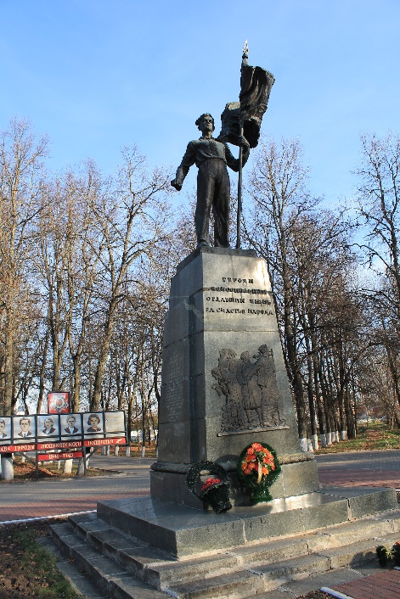 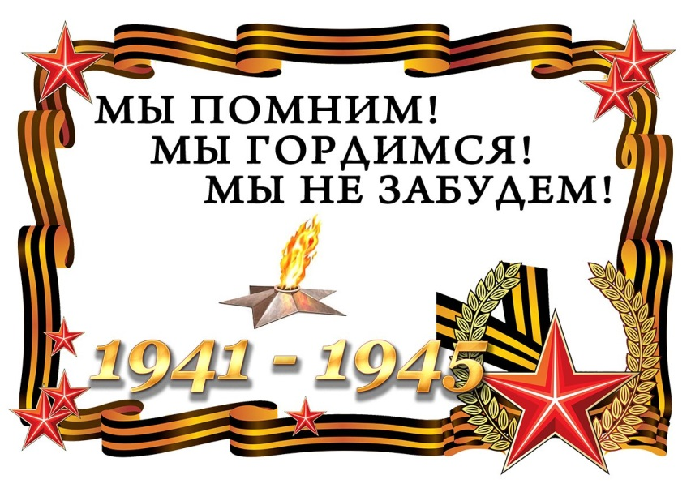

**Консультация для родителей:**

**«Как рассказать детям о войне?»**

В  О  Й  Н  А,всего 5 букв. Каждая буква, произнесённая отдельно, таит в себе много интересного, загадочного, т.к. является частью многих слов. Например: воздух, любовь, родина. Но, как только мы соединим их, и произнесём  ВОЙНА, в сердце каждого человека зарождается тревога, боль, страх.

А что мы знаем о войне? Что такое память о Великой Отечественной войне? Что такое память о Великой Победе для всех нас?

Пока существуют такие вопросы, на них всегда будут находиться ответы, а источником ответов для наших ребят – дошкольников являемся мы – взрослые.

Смотря на подрастающее поколение, мы задаёмся вопросами: «Почему наши дети стали такие жестокие и бездушные?», «Почему они грубят и не уважают старших?», «Почему безразлично проходят мимо чужой боли и беды?», «Почему обижают младших?» и т.д. Не надо искать причину такого поведения далеко, она рядом. Посмотрите, на каких примерах воспитываются наши дети!!!

Вы знаете? Что они смотрят по телевизору, что читают, в какие компьютерные игры играют?

Нам некогда, мы заняты собой! Так откуда у наших детей будет развито чувство сострадания, откуда они будет знать что хорошо, а что плохо? На каких жизненных уроках они будут учиться?

**Расскажите детям о войне!**

За один раз поведать ребенку об Отечественной войне сложно. Поэтому лучше всего разделить беседу на несколько частей.

Следует учитывать возрастные особенности при составлении плана беседы. Самым маленьким можно прочитать небольшие стихи о войне, рассказать о медалях и наградах. Старших детей заинтересуют техника, оружие, подвиги героев. Для наглядности родителям стоит найти в интернет ресурсах фото достопримечательных мест своего города (музей, площадь Победы, аллеи героев подпольщиков г. Людиново , памятники боевой и трудовой славы нашего города. Вспомнить с детьми об экскурсиях организованных в детском саду по достопримечательным местам нашего города. Зрительное восприятие усилит понимание героического подвига страны, поможет осознать недопустимость военных действий в будущем.

**Как не напугать ребенка ужасами битв?**Рассказывая об Отечественной войне, следует объяснить, что фашистская Германия напала на Советский Союз. Коварный замысел врага заключался в том, чтобы максимально быстро уничтожить спящий, ни о чем не подозревающий народ.

     В беседе с ребенком нужно обязательно указать, что вся страна объединилась против захватчиков. Происходили бои не только в специально отведенных местах – на ратных полях. Военные действия возникали везде, где появлялись враги. В каждом городе или деревне жители отстаивали свою свободу, не желая подчиняться оккупантам.

     Так появились **партизаны**. Это люди, которые не служили в армии, а вели подпольную деятельность, защищая свой народ. Они прятались в лесу, уничтожали противника, выводили из строя боевую технику. **Солдаты,** которые уходили на фронт, воевали целыми отрядами, дивизиями. Это были самые обычные граждане, которые хотели помочь своей стране.

**Как объяснить ребенку ее название-Отечественная?** Отечество – это родная сторона, в которой находится дом, семья. Солдаты воевали за свою страну, детей, жен, родителей. Поэтому Отечественная война и получила такое название.

**Города-герои**.

    Во время беседы о войне обязательно нужно вспомнить, что существуют города-герои. Это почетное звание присваивается населенному пункту за мужество и героизм, проявленный его жителями. Такие города находятся на территории Украины, Беларуси, России.

Можно детям на примере рассказать о городе-герое Ленинграде. Город оказался во вражеском кольце. Войска фашистов окружили северную столицу – они не выпускали людей и не позволяли обозам с продуктами попадать на ее территорию. Блокада Ленинграда длилась почти 2 года. Люди голодали, не работало отопление. Но жители выдержали это испытание. Они не сдались врагу. Их не испугали зимний холод, голод, изнуряющий труд, болезни. Их мужество по сей день служит примером потомкам.

**Старый альбом**. В каждой семье, наверное, есть альбом со старыми или даже старинными фотографиями. Пожелтевшие, они хранят изображения лиц тех людей, которые дали жизнь вашим родителям, а значит дали жизнь и вам. Ваша мама показывала вам эти снимки, рассказывая о них. Пришла пора и вам рассказать ребенку о прадедах - героях прошлого. Начните разговор, рассматривая снимки. Пусть прадедушка, которого ребенок никогда не видел, станет для него родным человеком. Расскажите о нем подробнее. Попытайтесь определить: на кого больше вы похожи – на маму, бабушку или дедушку? Обратите внимание малыша на то, каким статным, храбрым, мужественным выглядит он на снимке.

**Бабушкин сундук.** Возможно, в вашем доме хранятся старые вещи. Некоторые из них стали настоящими реликвиями: военный ремень, трофейный бинокль или другие вещи. Дайте малышу полюбоваться этими «сокровищами», потрогать, рассмотреть со всех сторон. А потом честно ответьте на сотню волнующих вопросов. Возможно, вам придется еще раз рассказать о боевом прошлом деда.

**Я рекомендую** **почитать детям рассказы и повести о войне, а затем совместно обсудить полученные впечатления о прочитанном:**

* ***С.П.Алексеев «Рассказы из истории Великой Отечественной войны».*** Книга посвящена трем главным сражениям Великой Отечественной войны. О том, как развивалась грандиозная битва у стен Москвы, о героизме советских людей, вставших на защиту столицы.
* ***Е. Благинина «Шинель»*** - о детстве лишенном радостей по чьей – то злой воле, подраненном войной, заставившей рано повзрослеть.
* ***А.Барто «Звенигород»*** - о военном детстве в тылу.
* ***С.М. Георгиевская «Галина мама».*** Эта небольшая повесть написана для малышей, для дошкольников, но рассказывается в ней не о пустяках, а о воинской доблести.
* ***Ю.П.Герман «Вот как это было».*** Повесть написана от имени маленького героя Мишки. Автор показал войну, блокаду в детском восприятии - в произведении нет ни одного слова, которое выходило бы за границы Мишкиного понимания.
* ***В.Ю. Драгунский Арбузный переулок.*** («Денискины рассказы"). Отец рассказывает Дениске о своем голодном военном детстве.
* ***А.М. Жариков «Смелые ребята», «Максим в отряде», «Юн бат Иванов».***
* ***В.А.Осеева «Андрейка».*** Рассказ о семилетнем Андрейке, помогающем матери в тяжелые военные годы и старающемся заменить ушедшего на фронт старшего брата.
* ***К.Г. Паустовский «Стальное колечко.*** Сказка о девочке и волшебном колечке, которое подарил ей боец.
* ***И. Токмакова «Сосны шумят»*** - о том, как война долгие годы не отпускает человека.
* ***Шишов А. «Лесная девочка»*.** Из книжки ребята узнают о судьбе маленькой девочки Тани, внучки старого партизана, в годы Великой Отечественной войны.
* ***Ю.Яковлев «Как Сережа на войну ходил».*** Пронзительная сказка о мальчике Сереже, который хотел увидеть войну собственными глазами. И повел его по военной дороге не кто иной, как родной дедушка, погибший в неравном бою. Нелегкий это был поход – ведь война не прогулка, а тяжелый труд, опасности, бессонные ночи и бесконечная усталость.
* ***Л.Кассиль «Твои защитники»;***
* *С.****Михалков «День Победы».***

Конечно в современной семье не у всех найдутся книги о ВОВ, но у всех есть интернет ресурсы, стоит только захотеть и у Вас ВСЕ ПОЛУЧИТСЯ!

Накануне праздника по телевидению будут транслироваться фильмы о войне и кадры военных лет. Не спешите выключить телевизор. Вместе с ребенком устройте семейный вечер просмотра военных фильмов: «В бой идут одни старики», «Аты — баты шли солдаты», «А зори здесь тихие». Посмотрите только отрывки. Маленький ребенок слишком впечатлителен. Обо всех ужасах войны ему знать не нужно. Песни военных лет поднимали дух бойца, вселяли веру в победу, звали в бой, напоминали о доме.

Каждый родитель стремиться привить ребенку качества, которые в будущем помогут ему достичь успеха: целеустремленность, умение быстро адаптироваться к постоянно меняющимся условиям работы, настойчивость. К сожалению, бывает, что родители забывают о таких важных понятиях, как «сопереживание», «великодушие». И случается, что дети вырастают в черствых, эгоистичных людей. От этого страдают в первую очередь сами родители, в конечном итоге – человечество. Помогите малышу стать сильным и добрым, жестким и милосердным одновременно! В вашем распоряжении — исторический пример Великой Отечественной войны 1941 – 1945годов. Злые и жестокие враги получили достойный отпор. Мужественные и храбрые солдаты никогда не теряли силы духа, сражаясь до последнего, защищая свою Родину, свой дом. Нам есть на кого равняться!

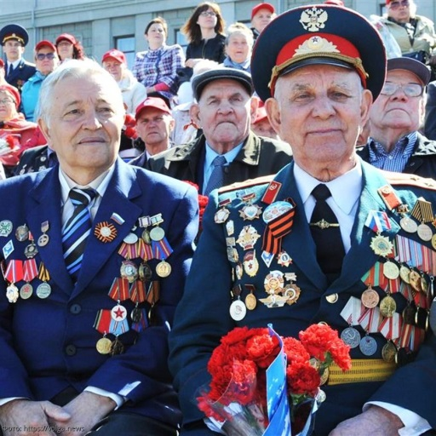 **Героям Победы – спасибо!**

Спасибо героям,

Спасибо солдатам,

Что мир подарили,

Тогда – в сорок пятом!

Вы кровью и потом

Добыли победу.

Вы молоды были,

                                     Сейчас уже деды.  
Мы эту победу-

Вовек не забудем!

Пусть мирное солнце

Сияет всем людям!

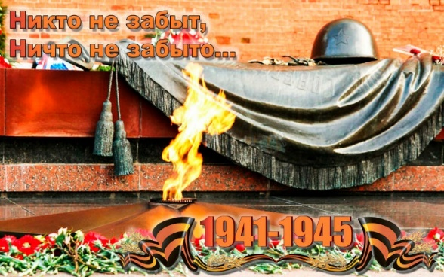

**Приложение 4**

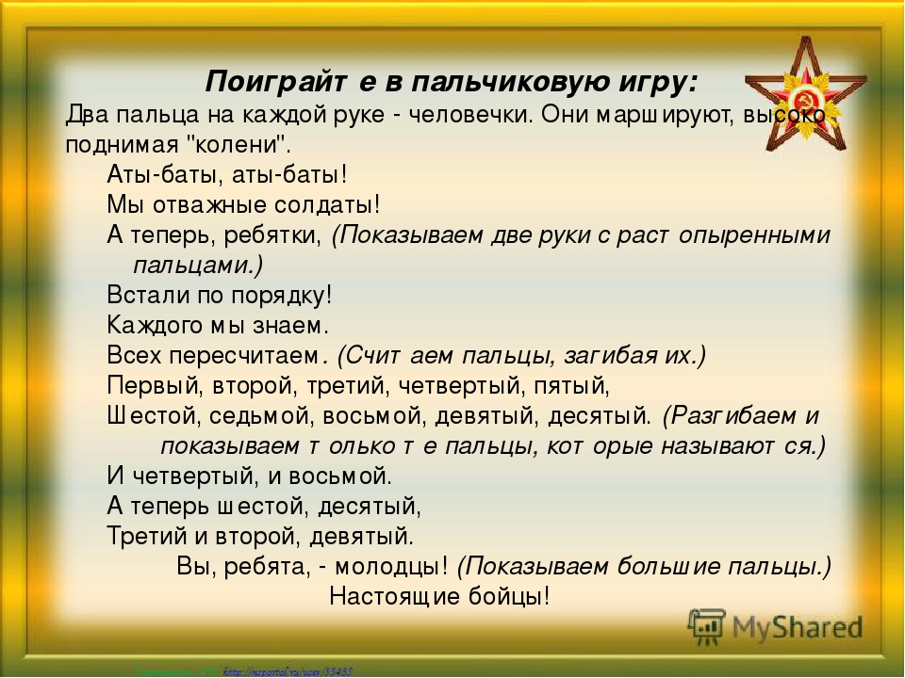

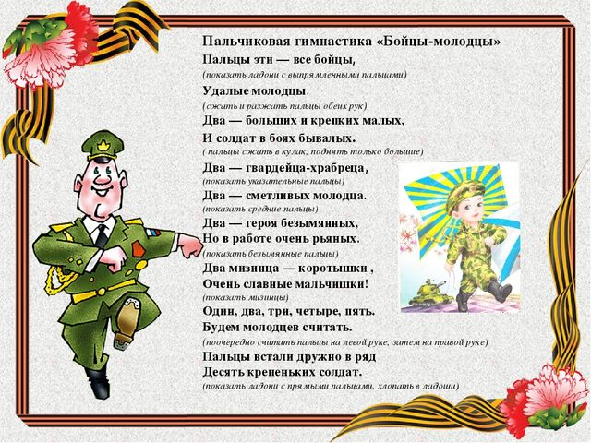

**Приложение 5**

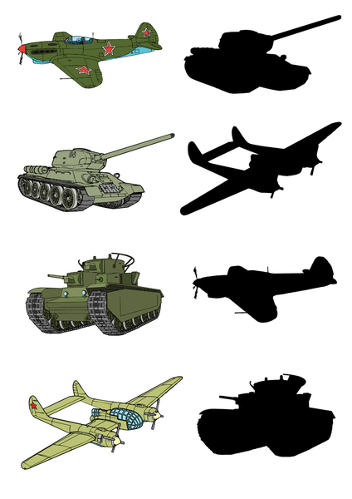

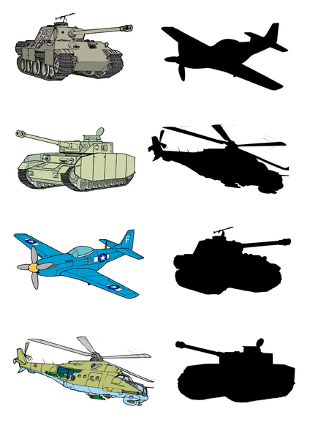

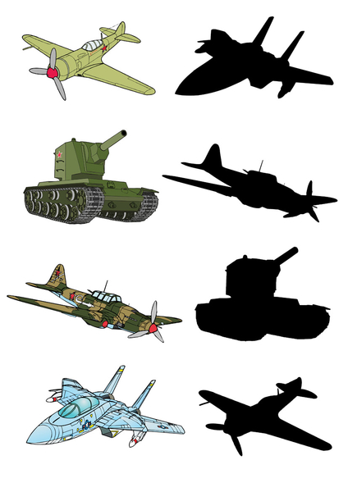

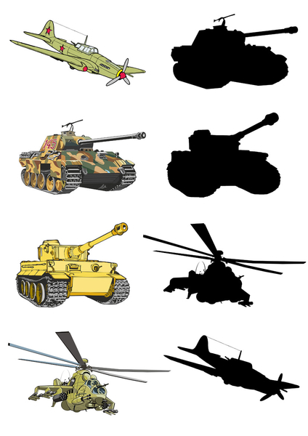

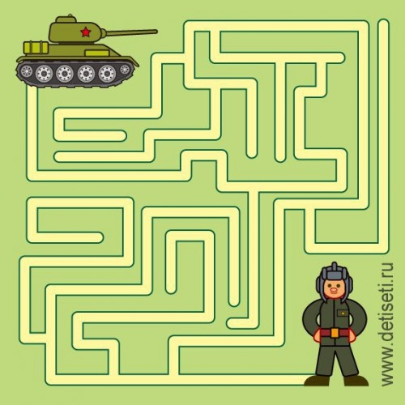

**Картотека дидактических игр по теме**"**День Победы**"

*«Подбери признак и действие»*

Защитник Отечества *(какой)* – смелый, храбрый,

мужественный, отважный, бесстрашный.

Защищать Родину – это значит *(что делать)*

охранять, беречь, сохранять, оберегать.

*«Один - много»*

Солдат – солдаты- много солдат

Матрос – матросы – много матросов

Лётчик – лётчики

Салют – салюты

Праздник – праздники

Ветеран – ветераны

Танкист – танкисты

Герой – герои

Награда-награды

Враг - враги

*«Четвёртый лишний»* (назови, кто лишний объясни свой

выбор)

Танк, истребитель, вертолет, самолет

Артиллерист, снайпер повар, десантник.

Барабан, пулемет, автомат, миномет.

Тельняшка, шинель, джинсы, китель.

Снайпер, сапер, танкист, артист.

Пистолет, снайпер, винтовка, ружье.

Игра *«Образуй новое слово»*

сила — сильный

храбрость —

смелость —

быстрота —

ловкость —

находчивость —

ум —

храбрый— храбрец

удалый –

умелый—

Быстрый — быстро

смелый —

храбрый –

отважный —

легкий —

*«Скажи наоборот»*

Военный – мирный

Водный – сухопутный

Молодой –

Сильный –

Умный -

Добрый -

Смелый-

Враг-

Мир –

"Сосчитай до 5"

Один орден, два … три … четыре … пять …

Одна медаль, две … три … четыре … пять …

Одна награда, две … три … четыре … пять…

«Закончи предложения"

9 Мая - …

Все поздравляют ветеранов с …

В этот **день ветеранам дарят …**

Люди идут возлагать цветы к …

У Вечного огня уже лежит много …

На Красной площади проходит …

Пальчиковая гимнастика.

Майский праздник - *(кулачок-ладошка попеременно)*

**День Победы**, - *(кулачок-ладошка попеременно)*

Отмечает вся страна - *(кулачок-ладошка попеременно)*

Надевают наши деды - *(сгибают-разгибают пальчики)*

Боевые ордена. - *(сгибают-разгибают пальчики)*

Физминутка *«Пограничник»*. Координация речи с движением.

Тропинки лесные, Маршируют по кругу друг за другом

Пахучие травы,

За тёмным оврагом

Простор полевой.

Вечерней порою Останавливаются, прикладывают воображаемый

В дозор от заставы бинокль к глазам, выполняют повороты.

Идёт пограничник, Вновь маршируют по кругу.

Страны часовой.

ЗАГАДКИ:

Он поднимает в небеса

Свою стальную птицу.

Он видит горы и леса,

Воздушные границы.

Зачем летит он в вышину?

Чтоб защищать свою страну. *(Военный лётчик)*

Он защищает рубежи

И рощу, и дубраву,

Оберегает поле ржи,

Далёкую заставу.

И долг военного такой:

Хранить покой и твой, и мой. …. *(Пограничник)*

Его машина вся в броне,

Как будто черепаха.

Ведь на войне как на войне,

Здесь не должно быть страха!

Ствол орудийный впереди:

Опасно! Враг не подходи…. *(Танкист)*

Из ограды ствол торчит,

Беспощадно он строчит.

Кто догадлив, тот поймет

То, что это …. *(Пулемет)*

Нрав у злодейки буйный, злой,

А прозывается ручной.

Но совсем не виновата

В этом грозная…. *(Граната)*

Вспыхнул в небе яркий свет

И расцвел, как звезд букет. ….*(Салют)*

- Если расцвели тюльпаны,

Значит скоро ветераны -

Наши прадеды и деды

Встретят праздник - …. *(****День Победы****)*

- Он на фронте воевал.

И давно седым уж стал.

По-военному одет,

Ветеран войны – мой ….*(дед)*